Белгородский Государственный Технологический Университет им. В. Г. Шухова

Кафедра программного обеспечения вычислительной техники  
и автоматизированных систем

## Лабораторная работа №5 «Команды сопроцессора»

Выполнил:  
студент группы ПВ-31  
Адаменко И. И.

Проверил:  
Осипов О. В.

Белгород  
2014

### Вариант 1

Цель работы: изучить организацию сопроцессора, команды для выполнения операций над числами с плавающей точкой и особенности их применения.

### Задания к работе

1. Ознакомиться с теоретическим материалом.
2. В соответствии с своим вариантом вычислить значение выражения с помощью MASM, используя команды сопроцессора. Все переменные считать вещественными.
3. В отчёт включить все необходимые листинги программ.

### Индивидуальное задание

$\frac{2c-d+\sqrt{23a}}{\frac{a}{4}-1}$

Отчёт

Напишем программу для MASM, решающую поставленную задачу. Пусть значения переменных вводятся с клавиатуры в форме вещественных чисел.

Код программы:

|  |  |
| --- | --- |
| 01 | include \masm32\include\masm32rt.inc |
| 02 |  |
| 03 | .const |
| 04 | four dq 4. |
| 05 | eight dq 8. |
| 06 | twthree dq 23. |
| 07 |  |
| 08 | enterA db "a: ", 0 |
| 09 | enterC db "c: ", 0 |
| 10 | enterD db "d: ", 0 |
| 11 |  |
| 12 | OutputFormat db "(8 * %.3f - 4 * %.3f + 4 * sqrt(23 * %.3f)) /   (%.3f - 4) = %.3f", 10, 0 |
| 13 | InputFormat db "%lf", 0 |
| 14 |  |
| 15 | .data |
| 16 |  |
| 17 | .data? |
| 18 | a dq ? ; a |
| 19 | cc dq ? ; c |
| 20 | d dq ? ; d |
| 21 | res dq ? ; result |
| 22 |  |
| 23 | .code |
| 24 |  |
| 25 | main PROC |
| 26 | FINIT ; init of coprocessor |
| 27 |  |
| 28 | invoke crt_printf, addr enterA |
| 29 | invoke crt_scanf, addr InputFormat, addr a |
| 30 |  |
| 31 | invoke crt_printf, addr enterC |
| 32 | invoke crt_scanf, addr InputFormat, addr cc |
| 33 |  |
| 34 | invoke crt_printf, addr enterD |
| 35 | invoke crt_scanf, addr InputFormat, addr d |
| 36 |  |
| 37 | FLD cc ; ST(0) = c |
| 38 | FMUL eight ; ST(0) = 8 * c |
| 39 |  |
| 40 | FLD d ; ST(0) = d, ST(1) = 8 * c |
| 41 | FMUL four ; ST(0) = 4 * d, ST(1) = 8 * c |
| 42 |  |
| 43 | FSUB ; ST(0) = 8 * c - 4 * d |
| 44 |  |
| 45 | FLD a ; ST(0) = a, ST(1) = 8 * c - 4 * d |
| 46 | FMUL twthree ; ST(0) = 23 * a, ST(1) = 8 * c - 4 * d |
| 47 | FSQRT ; ST(0) = sqrt(23 * a), ST(1) = 8 * c - 4 * d |
| 48 | FMUL four ; ST(0) = 4 * sqrt(23 * a), ST(1) = 8 * c - 4   * d |
| 49 |  |
| 50 | FADD ; ST(0) = 8 * c - 4 * d + 4 * sqrt(23 * a) |
| 51 |  |
| 52 | FLD a ; ST(0) = a, ST(1) = 8 * c - 4 * d + 4 *   sqrt(23 * a) |
| 53 | FSUB four ; ST(0) = a - 4, ST(1) = 8 * c - 4 * d + 4 *   sqrt(23 * a) |
| 54 |  |
| 55 | FDIV ; ST(0) = (8 * c - 4 * d + 4 * sqrt(23 * a)) /   (a - 4) |
| 56 |  |
| 57 | FSTP res ; res = (8 * c - 4 * d + 4 * sqrt(23 * a)) /   (a - 4) |
| 58 |  |
| 59 | invoke crt_printf, offset OutputFormat, cc, d, a, a, res |
| 60 |  |
| 61 | inkey |
| 62 | invoke ExitProcess, NULL |
| 63 |  |
| 64 | main ENDP |
| 65 |  |
| 66 | end main |

Скриншоты программы из OllyDbg:

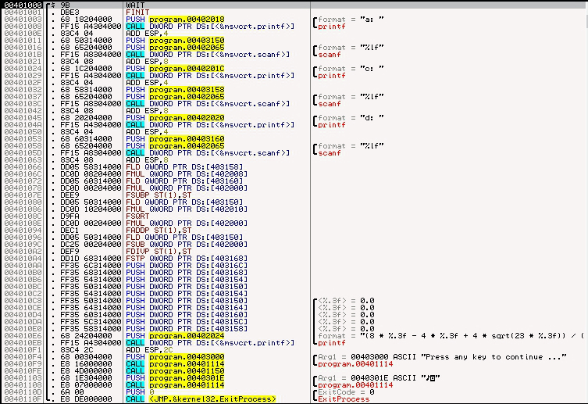

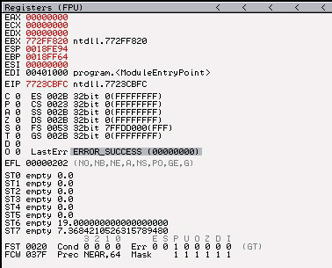

Результат работы программы:

